МИНИСТЕРСТВО НАУКИ И ВЫСШЕГО ОБРАЗОВАНИЯ РОССИЙСКОЙ ФЕДЕРАЦИИ
Федеральное государственное бюджетное образовательное учреждение
высшего образования
«КУБАНСКИЙ ГОСУДАРСТВЕННЫЙ УНИВЕРСИТЕТ»
(ФГБОУ ВО «КубГУ»)
Факультет компьютерных технологий и прикладной математики

ОТЧЕТ ПО ЛАБОРАТОРНОЙ РАБОТЕ № 3
по дисциплине
«Операционные системы»

Выполнил студент группы 22/2 О. В. Басов

Направление подготовки 01.03.02 Прикладная математика и информатика
Курс 2

Принял:
канд. техн. наук, доцент каф. ИТ А.А. Полупанов

Краснодар
2026
Практические задания

Задание 1.

1. Создайте пользователя user1 и user2. У них должны быть созданы домашние
каталоги, и они должны иметь оболочку входа /bin/bash.

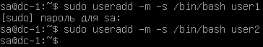

Рисунок 1 — создание пользователей user1 и user2

2. Назначьте пароли для пользователей user1, user2.

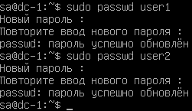

Рисунок 2 — назначаем пароли

3. Назначьте для каждого пользователя минимальный срок действия пароля 1 день, максимальный срок действия пароля 30 дней, время предупреждения об истечении пароля 3 дня, период неактивности 3 дня.

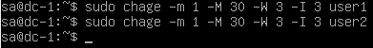

Рисунок 3 — назначаем минимальный и максимальный сроки действия пароля

Задание 2.

1. Создайте группы group1, group2, group3. Назначьте пароль группе group3 и ее
администратором сделайте пользователя user1.

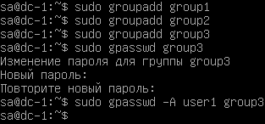

Рисунок 4 — создаем группы, назначаем пароль и делаем user1 администратором

2. Включите пользователей user1, user2 в группы group1, group2.

Рисунок 5 — включаем пользователей в группы

3. Войдите в систему под пользователем user2 и получите права группы group3.
Проверьте, что после ввода пароля user2 состоит в группе group3. Выйдите из системы.

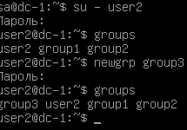

Рисунок 6 — входим в систему, получаем права и проверяем выполнение команд

4. Войдите в систему под пользователем user1 и включите user2 в группу group3. Выйдите из системы.

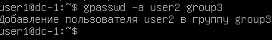

Рисунок 7 — входим в систему и включаем пользователя в группу

Задание 3.

1. Заблокируйте пользователя user2.

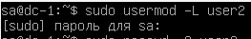

Рисунок 8 — блокируем пользователя

2. Принудительно заставьте пользователя user1 сменить свой пароль. Войдите под user1 в систему и смените пароль. Выйдите из системы.

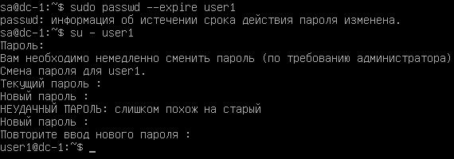
Рисунок 9 — меняем пароль пользователю user1

3. Смените имя пользователя user2 на user3. Разблокируйте пользователя user3 и
войдите в систему под его именем.

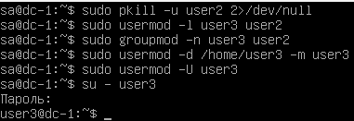

Рисунок 10 — меняем имя пользователя и заходим в систему

4. Перенесите домашние каталоги пользователей user1, user3 в /mnt/home.
Проверьте, что домашние каталоги пользователей были успешно перенесены.

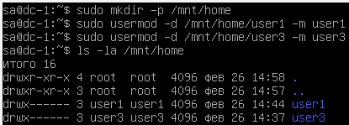

Рисунок 11 — переносим домашние каталоги и проверяем

Задание 4.

1. Удалите группы group1, group2, group3.

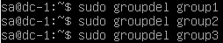

Рисунок 12 — удаляем группы

2. Удалите пользователей user1, user3 вместе с их домашними каталогами.

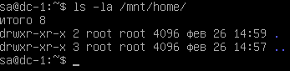

Рисунок 13 — удаляем пользователей и их домашние каталоги

Вопросы

1. Назовите четыре файла, в которых содержится информация о пользователях и группах?

/etc/passwd
/etc/shadow
/etc/group
/etc/gshadow

2. Как называется файл бекапа для /etc/shadow?

/etc/shadow-

3. Что означает «x» в поле пароля в файле /etc/passwd?

Символ «x» означает, что зашифрованный пароль пользователя хранится в отдельном файле /etc/shadow

4. В каком файле хранятся настройки диапазонов UID, GID?

/etc/login.defs

5. Что делает команда useradd -D?

Команда useradd -D отображает или изменяет значения по умолчанию для создания новых пользователей

6. Какой UID присвоится первому созданному пользователю в системе?

UID 1000

7. Какие две команды могут быть использованы для блокировки и разблокировки пользователя?

sudo usermod -L username
sudo usermod -U username

8. Как заставить пользователя iivanov принудительно сменить свой пароль при следующем входе?

sudo passwd --expire iivanov
sudo chage --lastday 0 iivanov

9. Что делает команда faillog -u iivanov -r?

Команда сбрасывает (обнуляет) счётчики неудачных попыток входа для пользователя iivanov.

